Rua Doutor Armando De Ré, 770

Suzano, São Paulo, 08683-180

(11)94941-5041

felipe.alves1990a@gmail.com

Felipe Evangelista AlvesUm retângulo longo e fino para dividir as seções do documento

# 

# **Objetivo**

Tenho grande interesse na área de ti e pretendo sempre estudar,e adquirir experiência através de estágio,projetos independentes e afins.

# **Resumo de qualificações**

* JavaScript (Médio)
* Html5
* Php
* Css(Básico)
* Python(Iniciante)
* Git

# **Formação acadêmica**

* Ensino fundamental e médio completo
* Cursando desenvolvimento de sistemas na etec de poá

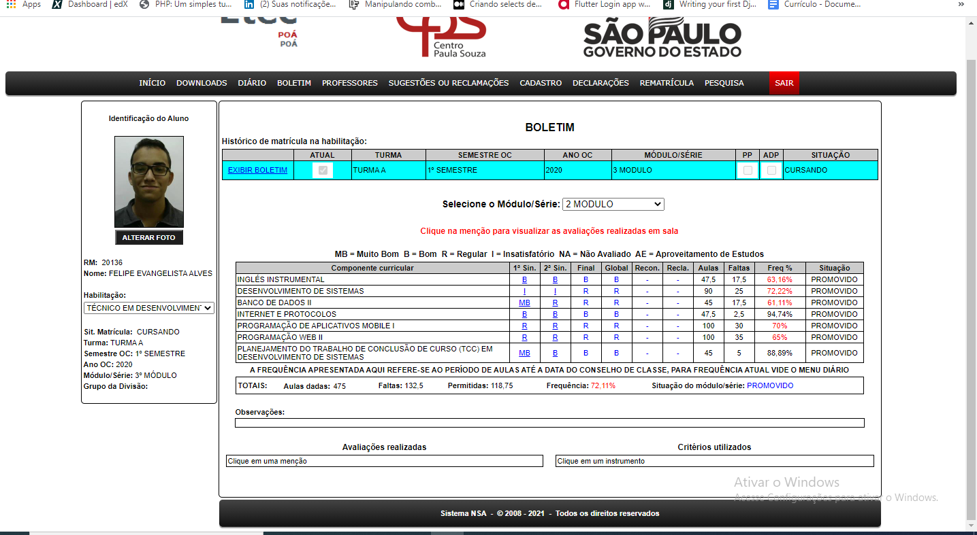

# **Cursos complementares**

# **Idiomas**

Possuo conhecimentos em inglês:

* Escrita(Muito básico)
* Fala(básico)
* Leitura(boa)

# **Outras informações**

# Linkedin: <https://www.linkedin.com/in/felipe-evangelista-b565b1203/>

GitHub: <https://github.com/felipe-alves142?tab=repositories>